Совет Шегарского сельского поселения
Шегарского района Томской области

РЕШЕНИЕ

с. Мельниково
05.04.2017 № 218

О внесении изменений в решение
Совета Шегарского сельского
поселения от 30.06.2015 № 146

В соответствии с Жилищным кодексом Российской Федерации, Федеральным законом от 06.10.2003 № 131-ФЗ «Об общих принципах организации местного самоуправления в Российской Федерации», Постановлением Правительства РФ от 13.08.2006 N 491 "Об утверждении Правил содержания общего имущества в многоквартирном доме и Правил изменения размера платы за содержание и ремонт жилого помещения в случае оказания услуг и выполнения работ по управлению, содержанию и ремонту общего имущества в многоквартирном доме ненадлежащего качества и (или) с перерывами, превышающими установленную продолжительность", руководствуясь Уставом муниципального образования «Шегарское сельское поселение»

Совет Шегарского сельского поселения решил:

- Внести в решение Совета Шегарского сельского поселения от 30.06.2015 №146 «Об установлении размера платы за содержание и текущий ремонт жилого помещения для отдельных категорий населения Шегарского сельского поселения» следующее изменение:
- приложение 3 изложить в новой редакции согласно приложению 3 к настоящему решению.

Председатель Совета

Шегарского сельского поселения,

Глава Шегарского

сельского поселения Ю.Д. Матросов

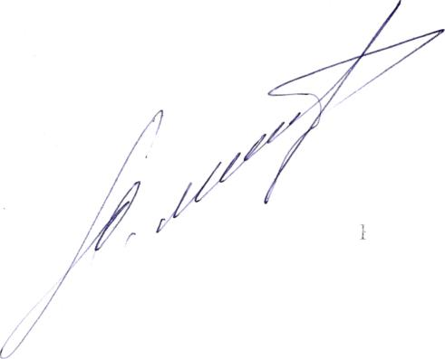

Приложение 3
к решению Совета Шегарского
сельского поселения
от 05.04.2017 №218

ПЕРЕЧЕНЬ
обязательных работ и услуг по содержанию и ремонту общего имущества собственников помещений в многоквартирном доме, являющегося объектом конкурса

 |  | Тариф | 15,54
Наименование работ и услуг | Периодичность выполнения работ и оказание услуг | Стоимость на 1 кв.м. общей площади в месяц (руб.)
Текущий ремонт |  | 5,4
Ремонт кровель (шиферных, мягких, стальных) | в соответствии с планом-графиком проведения ремонтных работ, на основании дефектных ведомостей
Ремонт водосточных труб
Ремонт и окраска полов
Ремонт окон
Ремонт внутренней отделки помещений общего пользования
Ремонт и окраска фасадов
Ремонт межпанельных швов
Ремонт перекрытий
Ремонт межквартирных перегородок
Ремонт лестниц, крылец
Ремонт козырьков
Ремонт фундаментов
Ремонт вентиляционных и утепление вентиляционных шахт с установкой зонтов
Ремонт отмостки
Внутридомовое инженерное оборудование и технические устройства
Ремонт системы водоснабжения | в соответствии с планом-графиком проведения ремонтных работ, на основании дефектных ведомостей
Ремонт канализации
Ремонт системы отопления
Ремонт электропроводки
Проведение технических осмотров и мелкий ремонт |  | 5,27
Проведение технических осмотров и устранение незначительных неисправностей в системе вентиляции | 2 раза в год | 0,26
Проведение технических осмотров и устранение незначительных неисправностей в системах водопровода, канализации и горячего водоснабжения | 2 раза в год | 0,62
Проверка исправности канализационных вытяжек | 1 раз в год | 0,04
Проведение технических осмотров и устранение  незначительных неисправностей электротехнических устройств, замена ламп в местах общего пользования | 4 раза в год | 0,43
Осмотр внутриквартирных устройств системы центрального отопления | по мере необходимости | 0,10
Аварийное обслуживание (устранение аварий и выполнение заявок населения) | круглосуточно | 3,82
Подготовка многоквартирного дома к сезонной эксплуатации |  | 2,20
Замена разбитых стекол окон и дверей в помещениях общего пользования | по мере необходимости, но не реже чем 1 раз в год | 0,32
Ремонт и укрепление входных дверей | по мере необходимости на основании дефектных ведомостей | 0,10
Ремонт, регулировка, промывка, испытание, расконсервация (консервация) систем центрального отопления и горячего водоснабжения | 2 раза в год | 1,72
Проверка состояния и ремонт продухов в цоколях зданий | 1 раз в год | 0,06
Уборка в зимний период
Сдвижка и подметание снега при отсутствии снегопадов | 5 раз в неделю
Сдвижка и подметание снега при снегопаде | по мере необходимости. Начало работ не позднее тех часов после начала снегопада
Ликвидация скользкости | по мере необходимости
Уборка в теплый период
Подметание земельного участка в летний период | 5 раз в неделю
Уборка мусора с газонов, очистка урн | 1 раз в сутки
Дератизация | по мере необходимости
Содержание помещений общего пользования |  | 0,64
Уборка лестничных площадок и маршей | 2 раза в неделю | 0,36
Мытье лестничных площадок и маршей с периодической сменой воды или моющего раствора | 2 раза в месяц | 0,28
Содержание придомовой территории |  | 2,03
Подметание земельного участка в летний период | 1 раз в трое суток | 0,40
Сдвижка и подметание снега при снегопаде от подъездов | ежедневно | 0,32
Механическая очистка от снега подъездных путей к подъездам домов и вывоз снега | При выпадении осадков | 1,04
Сбрасывание снега, сбивание сосулек с крыш, козырьков, балконов и иных выступающих частей стен | Три раза в зимне-весенний периоды | 0,27

